

滁建协〔2016〕010

关于做好元旦春节前建筑农民工
工资支付工作的通知
各会员单位：
随着元旦、春节的临近，建筑业将进入农民工返乡高峰，为做好春节期间建设领域农民工工资支付工作，维护农民工合法权益，维护社会和谐稳定，根据主管部门相关精神，现将做好春节前民工工资发放工作通知如下：
一、提高认识，坚决维护农民工合法权益
农民工工资问题关系到社会稳定和企业的正常发展，各会员企业必须依法维护农民正当权益，及时足额发放工资，不得因此造成群众上访以及涉法涉讼问题，如有发生，协会将严肃处理。
二、排查和上报民工工资发放情况
各会员企业对承建工程项目的农民工工资发放情况须组织全面的排查，编制春节前筹备发放明细表，掌握本企业农民工工资发放情况，严禁拖欠农民工工资。
三、加大工程款催收力度
各会员企业应组织专人或催款小组，按合同约定催促建设单位按时支付工程款，临近尾声的项目要加快结算进程，尽快收回工程款。同时，各会员企业应多渠道筹集资金，保证农民工工资发放之需。
四、制定农民工工资发放计划
各会员企业应根据农民工工资发放排查情况和当前工程款回收及资金筹措情况，详细制定农民工工资发放计划，特别是春节前农民工工资的发放安排，确保农民工劳有所得。如确因工程回收严重滞后等原因不能按时支付的，要充分作好农民工兄弟的思想工作，承诺具体支付时间，避免因沟通不畅发生上访事件。
如在农民工工资问题处理过程中出现纠纷或失控情况的，各会员企业应依法协调，妥善解决，严禁粗暴处置。对于恶意闹访事件，必须取得确凿证据，报告司法机关处理，不得推脱责任，扩大事态和不良影响。
五．进一步加强监管，依法加大处罚力度。
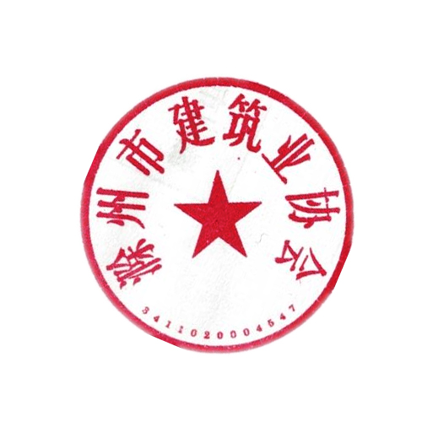
对各会员企业不按照通知精神落实的，不积极配合解决农民工工资发放的，造成农民工群体上访，产生恶劣影响的，将上报到主管部门，情节恶劣的将通过协会信息平台，予以曝光
滁州市建筑业协会
二零一六年十二月十二日

